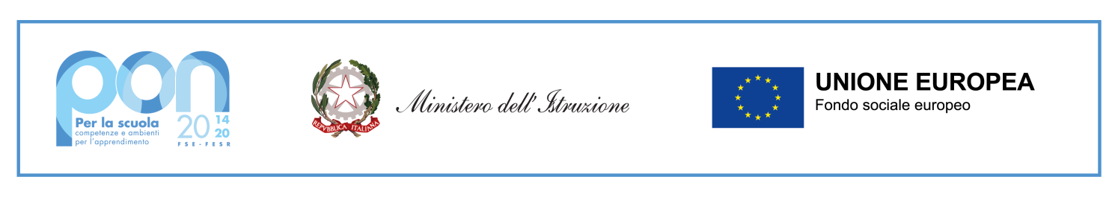


ISTITUTO COMPRENSIVO STATALE DI MONTERENZIO
via Olgnano, 1 – 40050 Monterenzio (BO) Tel. 051/929936
peo: boic84800q@istruzione.it - pec: boic84800q@pec.istruzione.it

Circolare n. 88 Monterenzio, lì 20 gennaio 2022

Ai Docenti
e p.c. Ai Genitori
Alla DSGA
A tutto il Personale ATA
In circolari online
www.icmonterenzio.edu.it

OGGETTO: verifiche da effettuare nelle classi in cui vi siano due casi di positività, scuole
secondarie di I grado e II grado e del sistema di istruzione e formazione
professionale – ai sensi dell'art. 4, comma 1, lett. c), n. 2 del D.L. n. 1 del 7 gennaio
2022

In allegato, si trasmette la Nota MI 10/01/2022, n.14, relativa all'oggetto.

La Dirigente Scolastica Reggente
Prof.ssa Serafina Patrizia Scerra
Firma autografa sostituita a mezzo stampa ai sensi
e per gli effetti dell’art. 3, c. 2 D .Lgs n. 39/93

Responsabile del procedimento
Ass. Amm.va Anna Danieli

